¿Qué aprendí?
2° Básico Capítulo 7

- Observa las balanzas que están equilibradas y completa las frases numéricas.

- B.
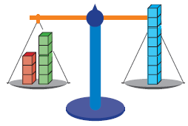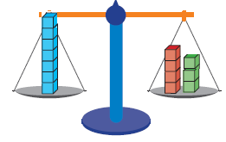

+ = = +

Nivel | 2º Básico
Tomo | 1
Capítulo | 7: Igualdad y desigualdad
OA | 13: Demostrar, explicar y registrar la igualdad y la desigualdad en forma concreta y pictórica del 0 al 20, usando el símbolo igual (=) y los símbolos no igual (>, <).
Contenido | Equilibrio en la balanza.
Indicador de evaluación | Identifican la cantidad de cubos en uno de los platos de una balanza en equilibrio, dada la cantidad de cubos en el otro plato.
Habilidad | Representar
Respuesta esperada | - 3 + 5 = 8  - 7 = 4 + 3

¿Qué aprendí?
2° Básico Capítulo 7

- Completa con un número para que la relación sea verdadera.

  - 15 = 5 +

  - 9 = 11 –

  - 8 < + 2

  - + 4 > 10

Nivel | 2º Básico
Tomo | 1
Capítulo | 7: Igualdad y desigualdad
OA | 13: Demostrar, explicar y registrar la igualdad y la desigualdad en forma concreta y pictórica del 0 al 20, usando el símbolo igual (=) y los símbolos no igual (>, <).
Contenido | Expresiones numéricas con igualdad y desigualdad.
Indicador de evaluación | Completan relaciones entre cantidades expresadas de manera simbólica, usando los símbolos =, > o <.
Habilidad | Resolver problemas
Respuesta esperada | - 10  - 2  - Respuesta variada: deben ser números mayores a 6.  Ejemplos: 7, 8, 9, …  - Respuesta variada: deben ser números mayores a 6.  Ejemplos: 7, 8, 9,...

